НАГЛЯДНЫЕ ПОСОБИЯ
Универсальные плакаты

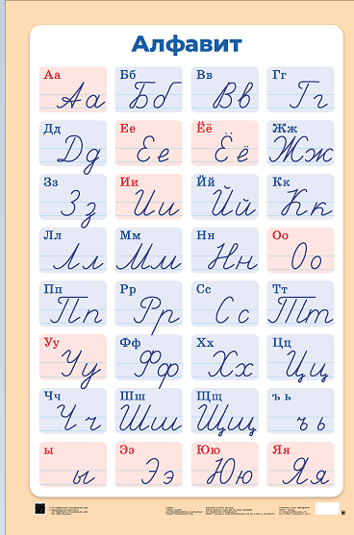 | Название: Алфавит (печатные и рукописные буквы русского алфавита). Демонстрационная таблица
 | Автор: Без автора
 | Тип издания: новинка
 | Кол-во страниц: 1
 | Оформление: одиночный плакат А1
 | Формат: 60*90/1
 | Красочность: 4 кр.
 | Код контента: 03-0185-01
 | Серия: Наглядные пособия
Демонстрационная таблица представляет собой красочно оформленный плакат, который содержит печатные и рукописные буквы русского алфавита. Предлагаемое пособие универсально и может быть использовано как необходимое дополнение ко всем существующим сегодня курсам русского языка в начальной школе.
Плакат станет помощником для ребят старшего дошкольного возраста и учеников младших классов при обучении письму. Его можно повесить на стене в комнате или учебном классе как шпаргалку-напоминание по правильному написанию печатных и рукописных букв русского алфавита.
Размер плаката: 680 × 980 мм.

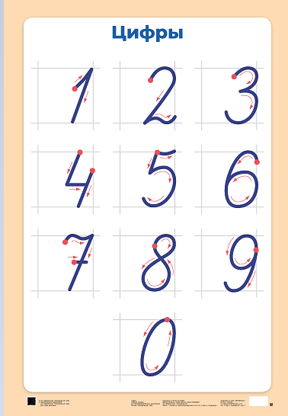 | Название: Цифры. Демонстрационная таблица
 | Автор: Без автора
 | Тип издания: новинка
 | Кол-во страниц: 1
 | Оформление: одиночный плакат А1
 | Формат: 60*90/1
 | Красочность: 4 кр.
 | Код контента: 03-0048-02
 | Серия: Наглядные пособия
На демонстрационной таблице представлены печатные и рукописные цифры от 0 до 9, а также правильный порядок при их написании. Пособие универсально и может быть использовано как необходимое дополнение ко всем существующим сегодня курсам математики в начальной школе.
Плакат станет помощником для ребят старшего дошкольного возраста и учеников младших классов, которые начали учить цифры и счет. Его можно повесить на стене в комнате или учебном классе как шпаргалку-напоминание по правильному написанию цифр.
Размер плаката: 680 × 980 мм.

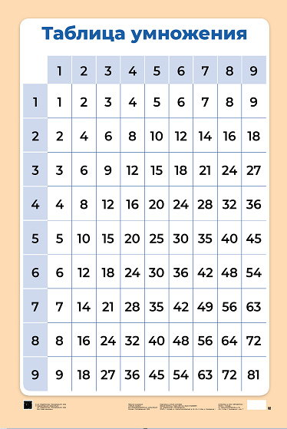 | Название: Таблица умножения. Демонстрационная таблица
 | Автор: Без автора
 | Тип издания: новинка
 | Кол-во страниц: 1
 | Оформление: одиночный плакат А1
 | Формат: 60*90/1
 | Красочность: 4 кр.
 | Код контента: 03-0046-02
 | Серия: Наглядные пособия
На плакате представлена таблица умножения в наглядной форме. Демонстрационная таблица универсальна и может быть использована как необходимое дополнение ко всем существующим сегодня курсам математики в начальной школе.
Таблица умножения станет отличным помощником для учащихся младших классов. Его можно повесить на стене в комнате или учебном классе как шпаргалку-напоминание, которая поможет быстро и эффективно выучить таблицу умножения.
Размер плаката: 680 × 980 мм.

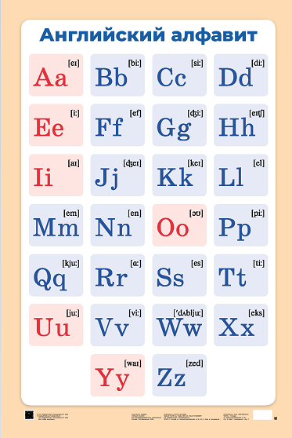 | Название: Английский алфавит. Демонстрационная таблица
 | Автор: Без автора
 | Тип издания: новинка
 | Кол-во страниц: 1
 | Оформление: одиночный плакат А1
 | Формат: 60*90/1
 | Красочность: 4 кр.
 | Код контента: 03-0186-01
 | Серия: Наглядные пособия
Демонстрационная таблица представляет собой красочно оформленное пособие, которое содержит английский алфавит с транскрипцией. Предлагаемое пособие универсально и может быть использовано как дополнение ко всем существующим сегодня курсам английского языка в начальной школе.
Плакат станет помощником для ребят старшего дошкольного возраста и учеников младших классов, которые начали учить английский язык. Его можно повесить на стене в комнате или учебном классе, как шпаргалку-напоминание по правильному написанию и произношению английских букв.
Размер плаката: 680 × 980 мм.

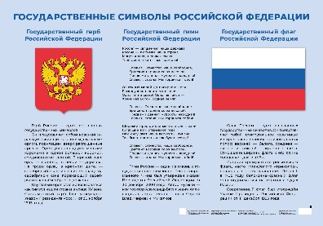 | Название: Государственные символы Российской Федерации
 | Автор: Без автора
 | Тип издания: новинка
 | Кол-во страниц: 1
 | Оформление: одиночный плакат А1
 | Формат: 60*90/1
 | Красочность: 4 кр.
 | Код контента: 57-0187-01
 | Серия: Наглядные пособия
Плакат «Государственные символы Российской Федерации» содержит изображения государственных символов Российской Федерации: герб и флаг с кратким историческим описанием, а также текст гимна.
Изучение государственных символов Российской Федерации является неотъемлемой частью образовательного процесса. Плакат можно разместить в холлах, учебных кабинетах, зонах рекреации, библиотеках, актовых залах, административных помещениях школы.
Размер плаката: 980 × 680 мм.

Настенные карты

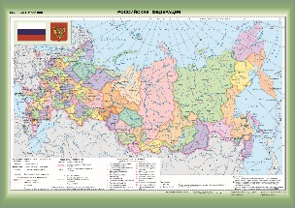 | Название: Российская Федерация. Федеративное устройство. Настенная карта
 | Автор: Без автора
 | Тип издания: новинка
 | Кол-во страниц: 1
 | Оформление: одиночный плакат А0
 | Размер: 1210*850
 | Красочность: 4 кр.
 | Код контента: 19-0838-02
 | Серия: Наглядные пособия
Политико-административная карта России масштабом 1 : 7 500 000.
Размер карты — 1210×850 мм.
Государственная граница и административное-территориальное деление Российской Федерации даны на карте по состоянию на октябрь 2022 г. Цветом показаны все субъекты Российской Федерации, показаны их границы, подписаны названия административных центров. Показаны границы и подписаны столицы зарубежных государств. Показаны и подписаны населённые пункты, порты и железнодорожные магистрали.

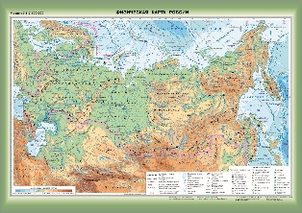 | Название: Российская Федерация. Физическая карта. Настенная карта
 | Автор: Без автора
 | Тип издания: новинка
 | Кол-во страниц: 1
 | Оформление: одиночный плакат А0
 | Размер: 1210*850
 | Красочность: 4 кр.
 | Код: 19-0839-02
 | Серия: Наглядные пособия
Настенная физическая карта России масштабом 1 : 7 500 000.
Размер карты — 1210×850 мм.
На карте показаны государственная граница Российской Федерации; населённые пункты; крупнейшие месторождения полезных ископаемых по категориям; цветным фоном показан рельеф суши и морского дна. Дана информация по географическим объектам (реки, озера, острова, вершины и вулканы). Государственная граница Российской Федерации дана на карте на октябрь 2022 г.

Комплекты портретов

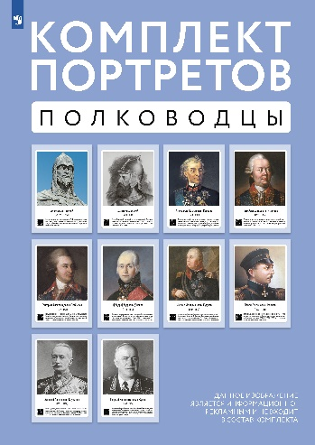 | Название: Комплект портретов полководцев: Александр Невский, Дмитрий Донской, П. А. Румянцев, Г. А. Потёмкин, А. В. Суворов, Ф. Ф. Ушаков, М. И. Кутузов, П. А. Нахимов, А. А. Брусилов, Г. К. Жуков.
 | Автор: Без автора
 | Тип издания: новинка
 | Кол-во страниц: 10
 | Оформление: комплект плакатов А3
 | Формат: 60*90/4
 | Красочность: 4 кр.
 | Код контента: 57-0203-01
 | Серия: Наглядные пособия
Комплект содержит портреты прославленных отечественных полководцев: Александра Невского, Дмитрия Донского, П. А. Румянцева, Г. А. Потёмкина, А. В. Суворова, Ф. Ф. Ушакова, М. И. Кутузова, П. А. Нахимова, А. А. Брусилова, Г. К. Жукова. Каждый потрет сопровождает краткий познавательный текст.
Данный комплект, являясь средством обучения и воспитания, может быть приобретён для кабинетов истории, начальных классов, школьного музея и др.
Комплект состоит из 10 односторонних плакатов на плотном картоне, упакованных в крафт-бумагу.

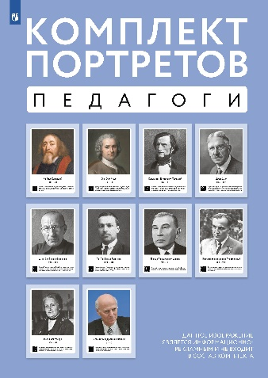 | Название: Комплект портретов. Великие педагоги: Я. Коменский, Ж.-Ж. Руссо, К. Д. Ушинский, Д. Дьюи, А. С. Макаренко, Л. С. Выготский, Л. В. Занков, В. А. Сухомлинский, М. Монтессори, Ш. А. Амонашвили
 | Автор: Без автора
 | Тип издания: новинка
 | Кол-во страниц: 10
 | Оформление: комплект плакатов А3
 | Формат: 60*90/4
 | Красочность: 4 кр.
 | Код контента: 57-0204-01
 | Серия: Наглядные пособия
Комплект содержит портреты великих педагогов: Я. Коменского, Ж.-Ж. Руссо, К. Д. Ушинского, Д. Дьюи, А. С. Макаренко, Л. С. Выготского, Л. В. Занкова, В. А. Сухомлинского, М. Монтессори, Ш. А. Амонашвили. Каждый портрет сопровождает краткий познавательный текст.
Комплект портретов предназначен для оформления учебных и административных кабинетов. Также он может использоваться в учебном процессе при изучении предмета «Основы педагогики и психологии».
Комплект состоит из 10 односторонних плакатов на плотном картоне, упакованных в крафт-бумагу.

НАГЛЯДНЫЕ ПОСОБИЯ
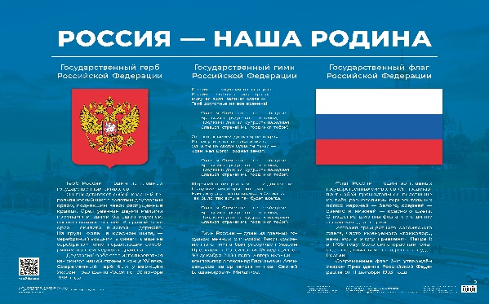 | Название: Плакат «Россия – наша Родина»
 | Тип издания: новинка
 | Кол-во страниц: 1
 | Вид издания: плакат (пенокартон)
 | Формат: 980*680 мм
 | Красочность: 4
 | Код: 57-0183-01
 | Наглядные пособия
Плакат «Россия – наша Родина» содержит изображения государственных символов Российской Федерации: герб и флаг с кратким историческим описанием, а также текст гимна.
Государственные символы являются неотъемлемой частью образовательного процесса. Плакат можно разместить в холлах, учебных кабинетах, зонах рекреации, библиотеках, актовых залах, административных помещениях школы.
Плакат прост и удобен в использовании. Он выполнен из жёсткого, но очень лёгкого материала пенокартона толщиной 5 мм. Данный материал делает наглядное пособие долговечным и мобильным.
Размер плаката: 980 × 680 мм.

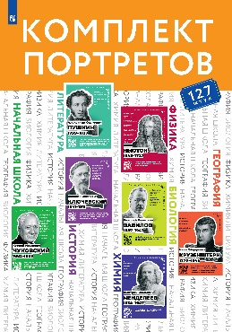 | Название: Комплект портретов для оформления учебных кабинетов школы (127 портретов)
 | Тип издания: новинка
 | Кол-во страниц: 127
 | Вид издания: комплект плакатов A3 (упакованы в крафт)
 | Формат: 60*90/4
 | Красочность: 4
 | Код: 57-0185-01
 | Наглядные пособия
В комплект входит 127 портретов для оформления учебных кабинетов: для кабинета начальной школы (25 портретов), для кабинета русского языка и литературы (36 портретов), для кабинета истории и обществознания (7 портретов), для кабинета географии (12 портретов), для кабинета физики (14 портретов), для кабинета химии (9 портретов), для кабинета биологии (24 портрета).
Каждый плакат содержит крупное изображение, главные факты и изречения персонажа, а также QR-код, перейдя по которому ребята смогут узнать больше интересных фактов об известной личности с портрета.
Плакаты выполнены из плотного картона размером 297 × 420 мм и упакованы в крафт-бумагу.

Состав комплекта плакатов для оформления учебных кабинетов школы (127 портретов)
Для кабинета начальных классов (25 портретов):  Бажов Павел Петрович, Барто Агния Львовна, Берестов Валентин Дмитриевич, Бианки Виталий Валентинович, Благинина Елена Александровна, Гайдар Аркадий Петрович, Голявкин Виктор Владимирович, Драгунский Виктор Юзефович, Ершов Петр Павлович, Житков Борис Степанович, Даль Владимир Иванович, Заходер Борис Владимирович, Ишимова Александра Осиповна, Лагин Лазарь Иосифович, Лиханов Альберт Анатольевич, Маршак Самуил Яковлевич, Михалков Сергей Владимирович, Носов Николай Николаевич, Пришвин Михаил Михайлович, Прокофьев Сергей Сергеевич, Репин Илья Ефимович, Сладков Николай Иванович, Сотник Юрий Вячеславович, Чуковский Корней Иванович, Шварц Евгений Львович  Для кабинета русского языка и литературы (36 портретов):  Ахматова Анна Андреевна, Вертинский Александр Николаевич, Матусовский Михаил Львович, Шевченко Тарас Григорьевич, Белинский Виссарион Григорьевич, Блок Александр Александрович, Булгаков Михаил Афанасьевич, Шолохов Михаил Александрович, Гамзатов Расул Гамзатович, Герцен Александр Иванович, Гоголь Николай Васильевич, Гончаров Иван Александрович, Горький Максим, Грибоедов Александр Сергеевич, Державин Гаврила Романович, Добролюбов Николай Александрович, Достоевский Федор Михайлович, Есенин Сергей Александрович, Жуковский Василий Андреевич, Карамзин Николай Михайлович, Кассиль Лев Абрамович, Катаев Валентин Петрович, Крылов Иван Андреевич, Лермонтов Михаил Юрьевич, Маяковский Владимир Владимирович, Некрасов Николай Алексеевич, Островский Александр Николаевич, Пушкин Александр Сергеевич, Радищев Александр Николаевич, Рылеев Кондратий Федорович, Салтыков-Щедрин Михаил Евграфович, Толстой Алексей Николаевич, Толстой Лев Николаевич, Тургенев Иван Сергеевич, Фонвизин Денис Иванович, Чехов Антон Павлович | Для кабинета истории и обществознания (7 портретов):  Платонов Сергей Федорович, Соловьев Сергей Михайлович, Гумилёв Лев Николаевич, Ключевский Василий Осипович, Макаренко Антон Семенович, Рыбаков Борис Александрович, Геродот  Для кабинета географии (12 портретов):  Амундсен Руаль, Беллинсгаузен Фаддей Фаддеевич, Веспуччи Америго, Да Гама Васко, Колумб Христофор, Крузенштерн Иван Федорович, Кук Джеймс, Ливингстон Давид, Лисянский Юрий Федорович, Магеллан Фернан, Поло Марко, Пржевальский Николай Михайлович  Для кабинета физики (14 портретов):  Королев Сергей Павлович, Доллежаль Николай Антонови, Ампер Андре Мари, Вольта Алессандро, Герц Генрих Рудольф, Джоуль Джеймс Прескотт, Кулон Шарль Огюстен, Курчатов Игорь Васильевич, Максвелл Джеймс Клерк, Ньютон Исаак, Ом, Георг Симон, Попов Александр Степанович, Резерфорд Эрнест, Эйнштейн Альберт  Для кабинета химии (9 портретов):  Бекетов Николай Николаевич, Бутлеров Александр Михайлович, Зелинский Николай Дмитриевич, Зинин Николай Николаевич, Лавуазье Антуан Лоран, Ломоносов Михаил Васильевич, Менделеев Дмитрий Иванович, Ле Шателье Анри Луи, Берцелиус Йенс Якоб  Для кабинета биологии (24 портрета):  Бекетов Андрей Николаевич, Богданов Еллий Анатольевич, Болотов Андрей Тимофеевич, Брем Альфред Эдмунд, Бэр Карл Максимович, Вавилов Николай Иванович, Вернадский Владимир Иванович, Гамалея Николай Федорович, Гарвей Уильям, Дарвин Чарлз, Докучаев Василий Васильевич, Кох Роберт, Ламарк Жан Батист, Линней Карл, Майер Юлиус Роберт, Мечников Илья Ильич, Мендель Грегор Иоанн, Мичурин Иван Владимирович, Морган Томас Хант, Пастер Луи, Павлов Иван Петрович, Прянишников Дмитрий Николаевич, Сеченов Иван Михайлович, Энгельгардт Владимир Александрович

